АДМИНИСТРАЦИЯ ГОРОДСКОГО ПОСЕЛЕНИЯ
«ГОРОД КРАСНОКАМЕНСК» МУНИЦИПАЛЬНОГО РАЙОНА
«ГОРОД КРАСНОКАМЕНСК И КРАСНОКАМЕНСКИЙ РАЙОН»
ЗАБАЙКАЛЬСКОГО КРАЯ

ПОСТАНОВЛЕНИЕ

07 | июня | 2022 года |  | № 550

г. Краснокаменск

О дополнительном ограничении времени, условий и мест розничной продажи алкогольной продукции

Учитывая Постановление Администрации городского поселения «Город Краснокаменск» от 06 июня 2022 года №542 «О проведении мероприятий в рамках празднования Дня России», руководствуясь Федеральным законом от 22 ноября 1995 года № 171-ФЗ «О государственном регулировании производства и оборота этилового спирта, алкогольной и спиртосодержащей продукции и об ограничении потребления (распития) алкогольной продукции», Законом Забайкальского края от 26 декабря 2011 года № 616-ЗЗК «Об отдельных вопросах реализации федерального закона «О государственном регулировании производства и оборота этилового спирта, алкогольной и спиртосодержащей продукции об ограничении потребления (распития) алкогольной продукции» на территории Забайкальского края», Уставом городского поселения «Город Краснокаменск», п о с т а н о в л я ю:

- Установить место проведения праздничных мероприятий, проходящих 10 июня 2022 года с 19-00 до 21-00 по местному времени, сквер Шахтеров, а так же определить прилегающую к нему территорию (Приложение № 1), где 10 июня 2022 года в период с 17-00 до 22-00 по местному времени, не допускается розничная продажа алкогольной продукции.
- Установить место проведения праздничных мероприятий, проходящих 12 июня 2022 года с 10-00 до 16-00 по местному времени, стадион «Аргунь», а так же определить прилегающую к нему территорию (Приложение № 2), где 12 июня 2022 года в период с 08-00 до 17-00 по местному времени, не допускается розничная продажа алкогольной продукции.
- Отделу экономики и торговли Администрации городского поселения «Город Краснокаменск» довести настоящее Постановление до заинтересованных лиц.
- Настоящее Постановление опубликовать (разместить) на официальном сайте Администрации городского поселения «Город Краснокаменск» в информационно–телекоммуникационной сети «Интернет» по адресу: www.красно-каменск.рф и официальном портале Забайкальского края в информационно–телекоммуникационной сети «Интернет» по адресу: https://krasnokamensk.75.ru.

Глава городского поселения И.Г.Мудрак

Приложение № 1
к Постановлению
Администрации
городского поселения
«Город Краснокаменск»
от 07 июня 2022 года №

Место проведения праздничных мероприятий
проходящих 10 июня 2022 года, сквер Шахтёров

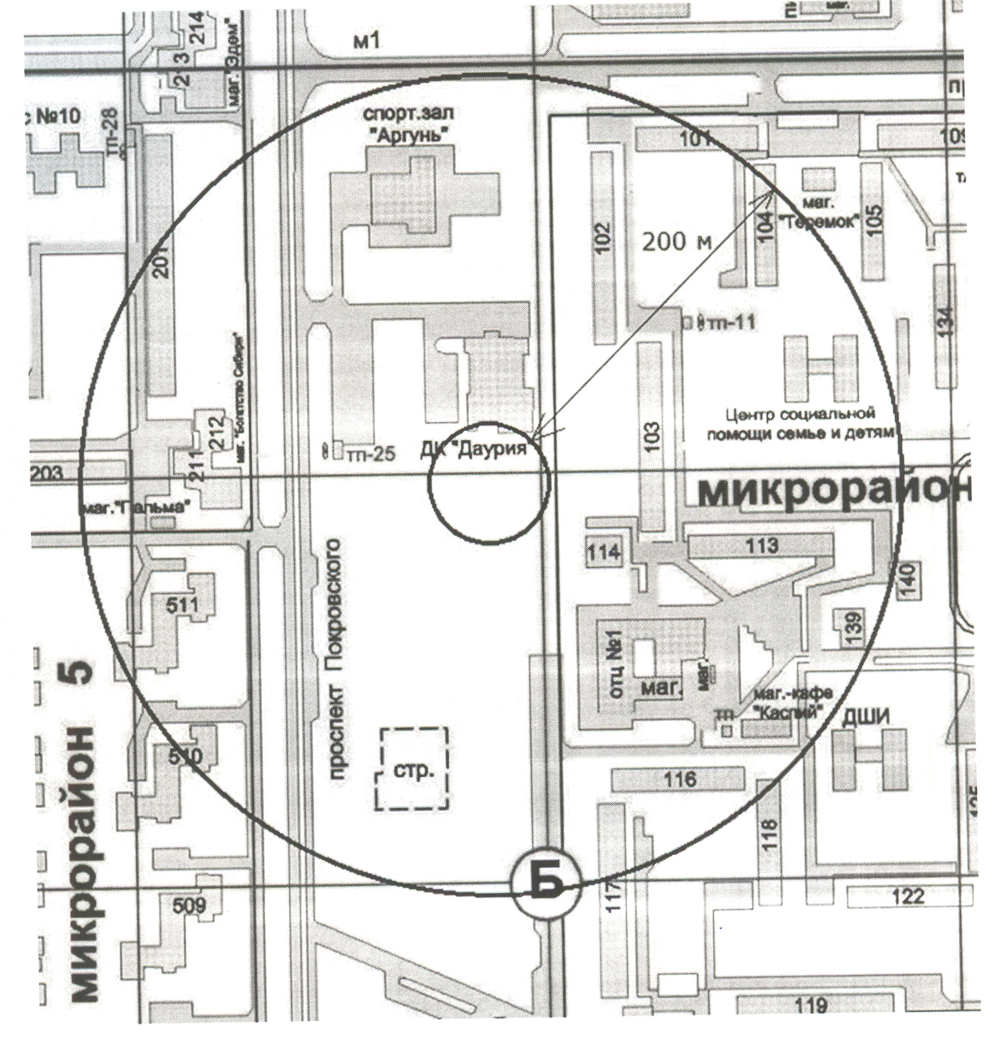
- место проведения массового мероприятия и прилегающая к нему территория, где за два часа до начала мероприятия, в период его проведения и в течение одного часа после его окончания, не допускается розничная продажа алкогольной продукции

,
Приложение № 2
к Постановлению
Администрации
городского поселения
«Город Краснокаменск»
от 07 июня 2022 года №

Место проведения праздничных мероприятий
проходящих 12 июня 2022 года, стадион «Аргунь»

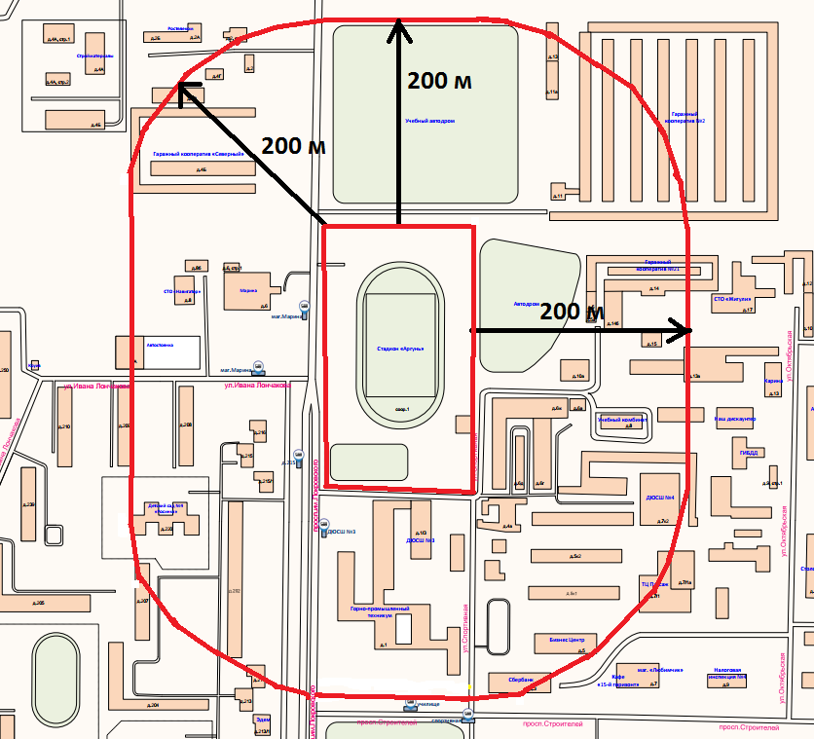

- место проведения массового мероприятия и прилегающая к нему территория, где за два часа до начала мероприятия, в период его проведения и в течение одного часа после его окончания, не допускается розничная продажа алкогольной продукции

